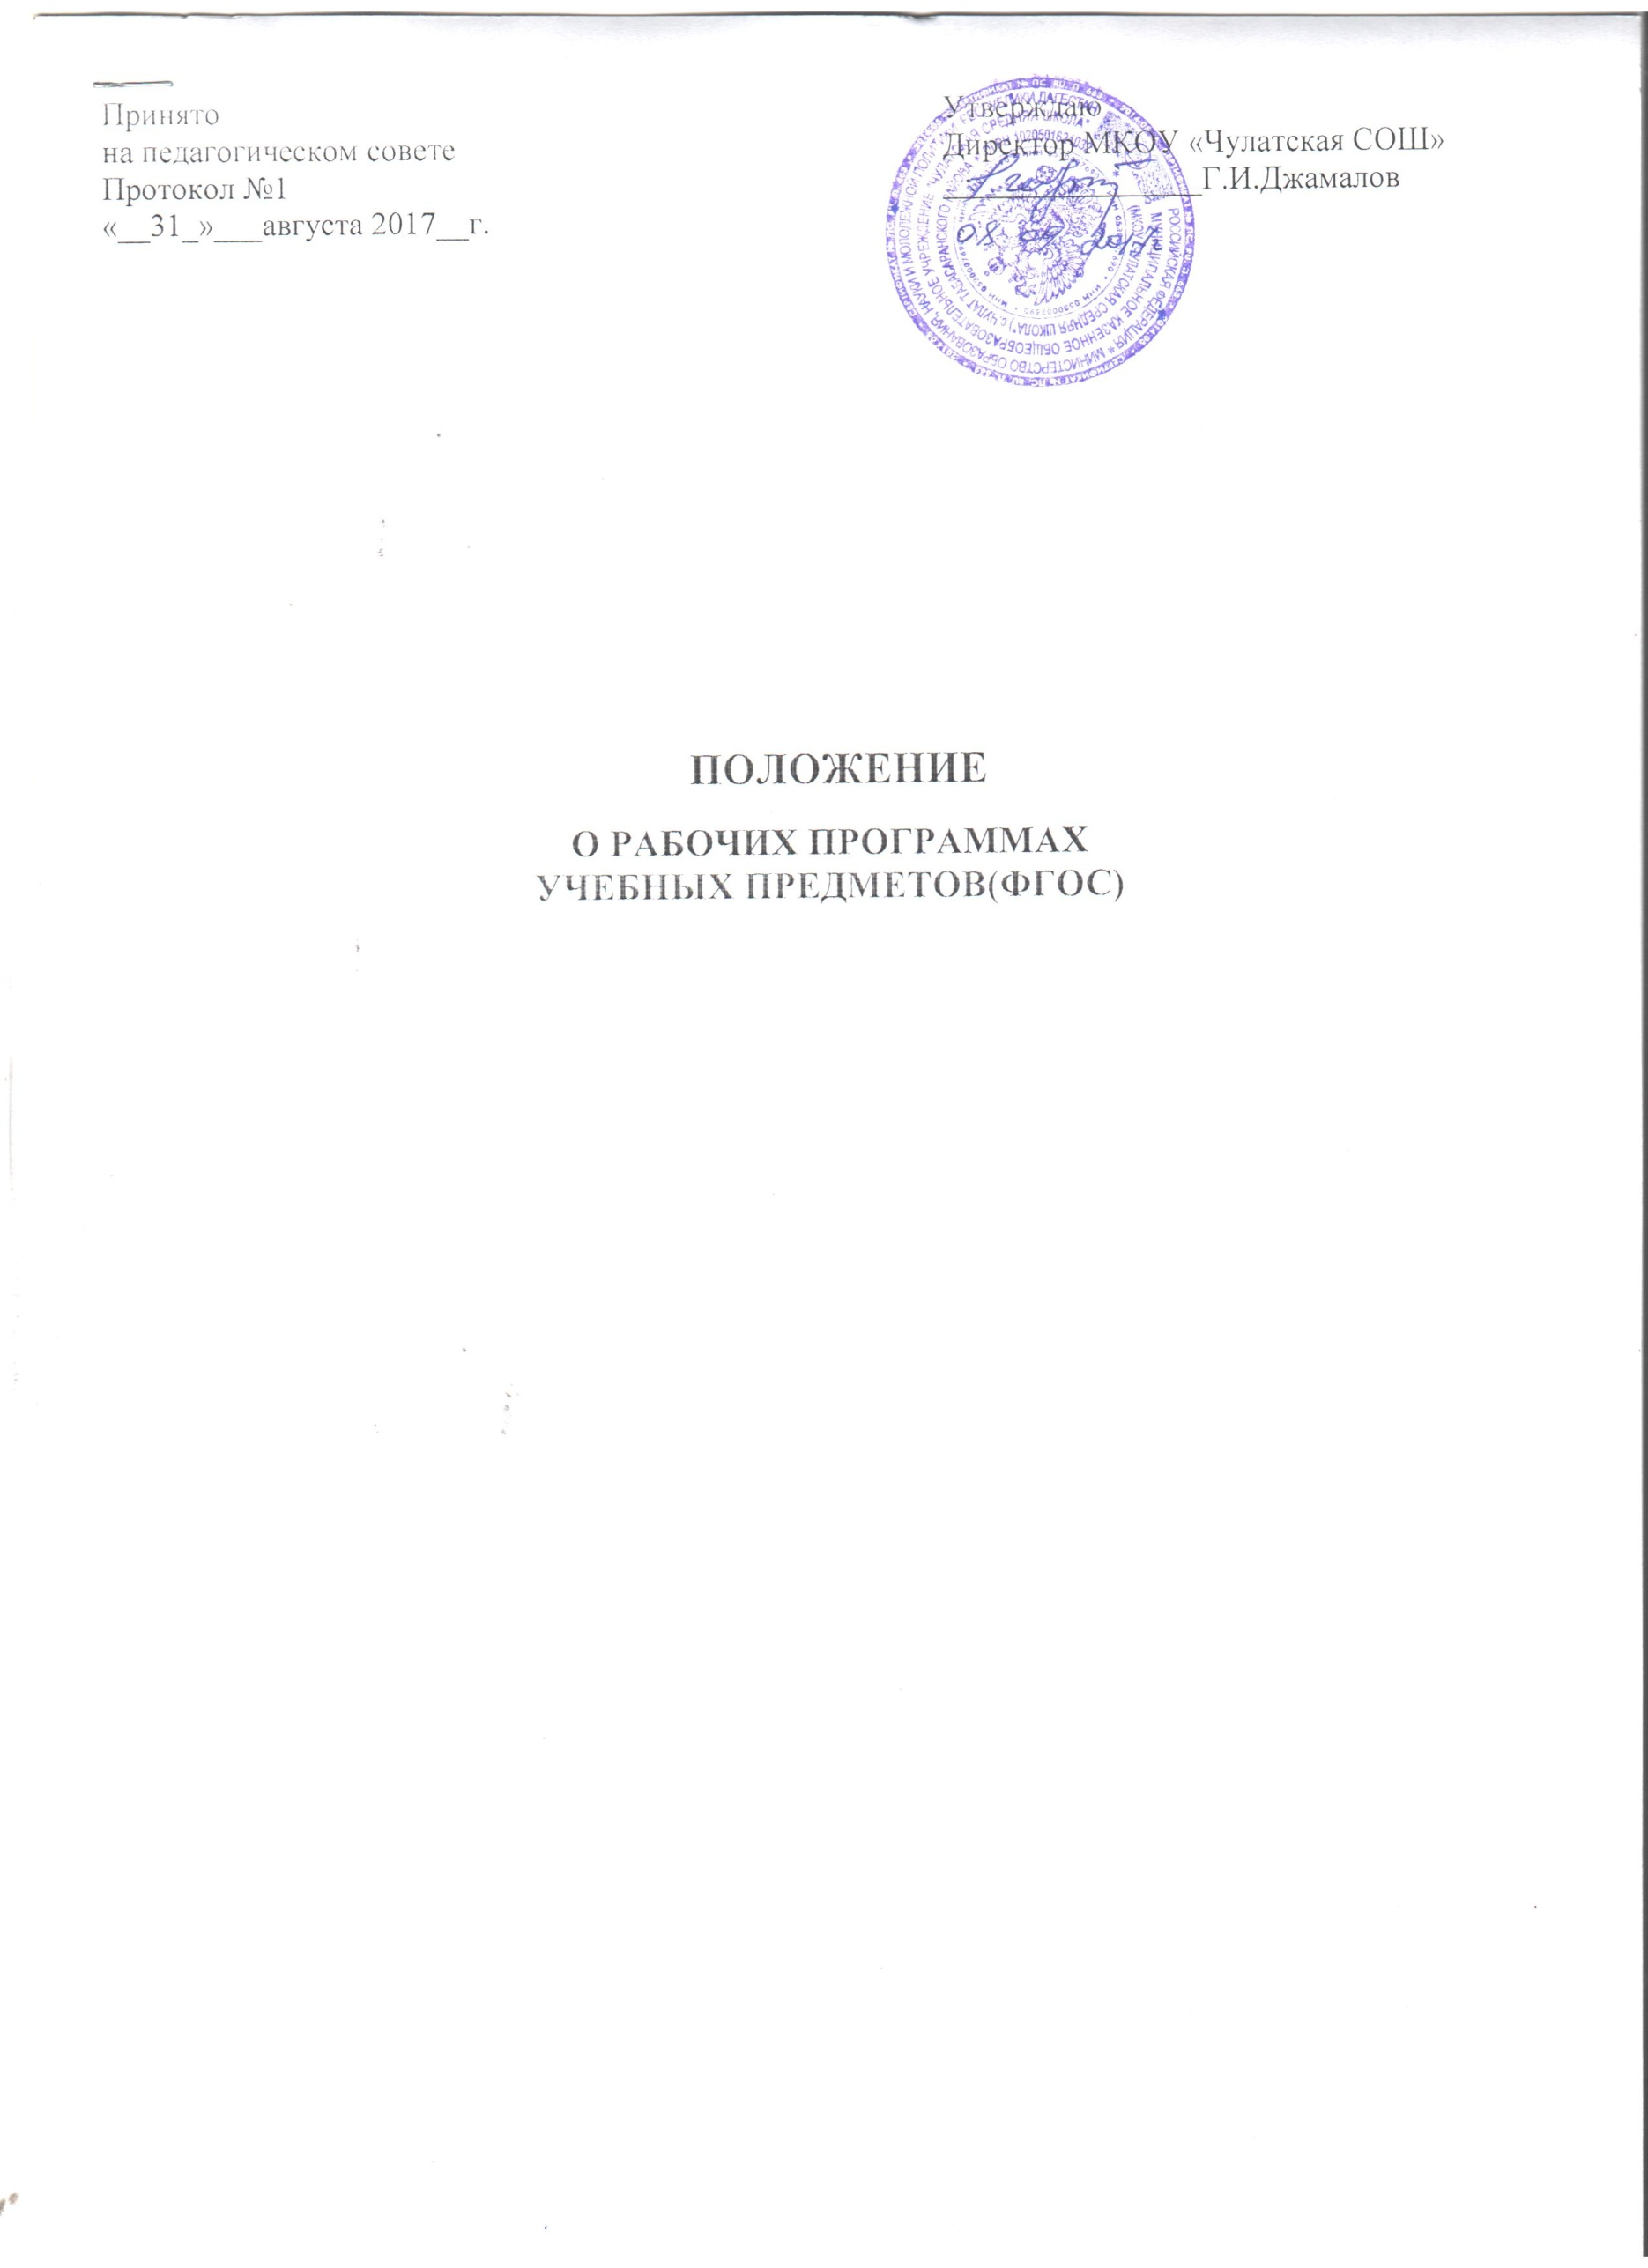

**ПОЛОЖЕНИЕ**

**О РАБОЧИХ ПРОГРАММАХ УЧЕБНЫХ ПРЕДМЕТОВ (ФГОС)**

**1. Общие положения**

1.1. Настоящее Положение разработано в соответствии с законом Российской Федерации «Об образовании», Типовым положением об общеобразовательном учреждении, требованиями Федерального Государственного образовательного стандарта начального общего образования, Уставом МКОУ «Чулатская СОШ» и регламентирует порядок разработки и реализации рабочих программ педагогов.

1.2. Рабочая программа по учебному предмету – это нормативно-правовой документ, обязательный для выполнения в полном объеме, предназначенный для реализации требований ФГОС к минимуму содержания, уровню подготовки обучающихся и результату образования обучающихся начальной и основной ступени образования по конкретному предмету учебного плана общеобразовательного учреждения (далее – ОУ).

1.3. Цель рабочей программы — создание условий для планирования, организации и управления образовательным процессом по определенной учебной дисциплине (образовательной области). Программы отдельных учебных предметов должны обеспечить достижение планируемых результатов освоения основной образовательной программы начального и основного общего образования.

Задачи программы:

* дать представление о практической реализации компонентов государственного образовательного стандарта при изучении конкретного предмета (курса);
* конкретно определить содержание, объем, порядок изучения учебной дисциплины (курса) с учетом целей, задач и особенностей учебно-воспитательного процесса образовательного учреждения и контингента обучающихся.

1.4. Функции рабочей программы:

* нормативная, то есть является документом, обязательным для выполнения в полном объеме; -целеполагания, то есть определяет ценности и цели, ради достижения которых она введена в ту или иную образовательную область;
* определения содержания образования, то есть фиксирует состав элементов содержания, подлежащих усвоению учащимися (требования к минимуму содержания), а также степень их трудности;
* оценочная, то есть выявляет уровни усвоения элементов содержания, объекты контроля и критерии оценки уровня обученности учащихся.

1.5. К рабочим программам, которые в совокупности определяют содержание деятельности ОУ в рамках реализации основной образовательной программы начального и основного общего образования, относятся:

* программы по учебным предмета.

**2. Разработка рабочей программы**

2.1. Разработка и утверждение рабочих программ по обязательным учебным предметам относится к компетенции образовательного учреждения и реализуется им самостоятельно.

2.2. Рабочая программа разрабатывается учителем (группой учителей, специалистов по данному предмету).

2.3. **Рабочие программы** составляются **на год обучения** .

2.4. При составлении, согласовании и утверждении рабочей программы должно быть обеспечено ее соответствие следующим документам:

* + федеральному государственному образовательному стандарту;
  + требованиям к результатам освоения основной образовательной программы начального и основного общего образования;
  + программе формирования универсальных учебных действий;
  + основной образовательной программе начального и основного общего образования;
  + примерной программе дисциплины, утвержденной Министерством образования и науки РФ (или авторской программе, прошедшей экспертизу и апробацию);
  + федеральному перечню учебников.

2.5. Структура Рабочей программы учебного предмета может быть единой для всех работающих в данной школе учителей или индивидуальной.

2.6. Рабочая программа учебного курса, предмета, дисциплины (модуля) является основой для создания учителем **календарно-тематического планирования учебного предмета на каждый учебный год.**

2.7. Если в примерной или авторской программе не указано распределение часов по разделам и темам, а указано только общее количество часов, учитель в рабочей программе распределяет часы по разделам и темам самостоятельно, ориентируясь на используемые учебно-методические комплексы и индивидуальные особенности обучающихся.

**3. Структура, оформление и составляющие рабочей программы**

3.1. Рабочая программа учебного предмета должна быть оформлена по образцу, аккуратно, без исправлений выполнена на компьютере. Текст набирается в редакторе Word шрифтом Times New Roman, кегль 11-14, межстрочный интервал одинарный, выравнивание по ширине, центровка заголовков и абзацы в тексте выполняются при помощи средств Word, листы формата А4 . Таблицы вставляются непосредственно в текст.

Календарно-тематическое планирование представляется в виде таблицы.

Список литературы строится в алфавитном порядке, с указанием полных выходных данных (города и названия издательства, года выпуска, количества страниц документа (книги), если он полностью изучается).

3.2. Структура рабочей программы

1. Титульный лист.
2. Пояснительная записка, в которой конкретизируются общие цели начального и основного общего образования с учетом специфики учебного предмета.
3. Общую характеристику учебного предмета, курса.
4. Описание места учебного предмета, курса в учебном плане.
5. Описание ценностных ориентиров содержания учебного предмета.
6. Содержание учебного предмета, курса.
7. Календарно-тематическое планирование с указанием основных видов учебной деятельности обучающихся

3.3. Структурные элементы рабочей программы педагога

|  |  |
| --- | --- |
| **Элементы**  **рабочей**  **программы** | **Содержание элементов рабочей программы** |
| Титульный лист (приложение 1) | - полное наименование образовательного учреждения;  - гриф утверждения программы (согласование с заместителем директора по УВР и директором школы с указанием даты);  - название учебного курса, для изучения которого написана программа;  - указание класса, где реализуется программа;  - фамилию, имя и отчество разработчика программы  (одного или нескольких),  - название населенного пункта;  - год разработки программы |
| Пояснительная  записка | - кому адресована программа: тип (общеобразовательное, специальное и др.), вид (школа, др.) учебного учреждения и определение класса обучающихся;  - особенность по отношению к ФГОС НОО и ООО  - концепция (основная идея) программы;  - обоснованность (актуальность, новизна, значимость);  - указывается, в какую образовательную область входит данный учебный предмет;  - кратко формулируются общие цели учебного предмета для ступени обучения;  - сроки реализации программы;  - предполагаемые результаты;  - кратко излагается система оценки достижений учащихся;  - указывается основной инструментарий для оценивания результатов;  - приводится используемая в тексте программы система условных обозначений. |
| Общая характеристика учебного предмета, курса | указывается примерная или авторская программа, на основе которой разработана рабочая программа (издательство, год издания).  - общая характеристика учебного процесса: основные технологии, методы, формы обучения и режим занятий;  - логические связи данного предмета с остальны­ми предметами (разделами) учебного (образовательного) плана; |
| Описание места учебного предмета, курса в учебном плане | К какой образовательной области относится, в течение какого времени изучается, за счет каких часов реализуется, недельное и годовое кол-во часов |
| Личностные, метапредметные и предметные результаты освоения конкретного учебного предмета, курса | Требования к уровню подготовки учащихся, обучающихся по данной программе. Личностные, метапредметные и предметные результаты освоения конкретного учебного предмета, курса в соответствии с требованиями ФГОС и авторской программы конкретизируются для каждого класса; могут быть дифференцированы по уровням  Требования к подготовке учащихся по предмету в полном объеме совпадают с требованиями ФГОС и примерной (авторской) программой по предмету или примерными учебными программами  (для интегрированного курса).  Требования задаются в деятельностной форме (что в результате изучения учебного предмета учащиеся должны знать, уметь, использовать в практической деятельности и повседневной жизни). |
| Содержание тем учебного курса | - перечень и название раздела и тем курса;  - необходимое количество часов для изучения раздела, темы;  - содержание учебной темы:   * основные изучаемые вопросы; * практические и лабораторные работы, творческие и практические задания, экскурсии и другие формы занятий, используемые при обучении; * требования к знаниям и умениям обучающихся к концу изучения раздела; * формы и вопросы контроля; * возможные виды самостоятельной работы учащихся * формируемые универсальные учебные действия; |
| Календарно-тематическое планирование с указанием основных видов учебной деятельности обучающихся | - перечень разделов, тем и последовательность их изучения;  - количество часов на изучение каждого раздела и каждой темы;  - темы отдельных уроков и учебные материалы к ним  - вид занятий (теоретические или практические, количество часов);  - указание на виды деятельности учащихся  - Конкретизируются формы и методы контроля; |

3.4. Календарно-тематическое планирование

Таблица календарно-тематического планирования по (название предмета, курса) на … класс

|  |  |  |  |  |  |  |  |  |  |
| --- | --- | --- | --- | --- | --- | --- | --- | --- | --- |
| **№п/п** | **Дата проведения** | | **Тема, тип и форма урока** | **Элемент содержания** | **Требования к уровню достижений** | | **Контрольно-оценочная деятельность** | | **Средства обучения** |
|  | **План** | **факт** |  |  | **метапредметные** | **предметные** | **вид** | **форма** |  |
| **1** | **Раздел 1. …….. (… ч)** | | | | | | | | |

**4. Рассмотрение и утверждение рабочей программы**

4.1. Рабочая программа анализируется заместителем директора по учебно-воспитательной работе ОУ на предмет соответствия программы учебному плану общеобразовательного учреждения и требованиям государственного образовательного стандарта; проверяется наличие учебника, предполагаемого для использования, в федеральном перечне. На титульном листе рабочей программы ставится гриф согласования: РАССМОТРЕНО: руководитель ШМО (подпись), расшифровка подписи, дата, СОГЛАСОВАНО заместитель директора по УВР (подпись). Расшифровка подписи. Дата.

4.2. После согласования рабочую программу утверждает директор ОУ. Ставит гриф утверждения на титульном листе.

4.3. Рабочие программы, являющиеся авторскими, проходят дополнительно процедуру внутреннего и при необходимости внешнего рецензирования. Внутреннее рецензирование проводится в общеобразовательном учреждении высококвалифицированным учителем соответствующего учебного предмета.

Данное Положение вступает в силу со дня его утверждения. Срок действия не ограничен (или до момента введения нового Положения).